"HettichXperiencedays" 2021
Hibrit etkinlik platformu Hettich’in uzmanlığını dünyaya sergiliyor
Hettich için bir dönüm noktası: Pandemi koşulları altında da tüm müşteri ve partnerlere ulaşmak amacıyla, Hettich 2021 yılında sektörde çığır açacak yenilikçi bir hibrit etkinlik düzenliyor: "HettichXperiencedays".

Corona pandemisi başladığından beri, hiç kimse “normal” bir fuar planlaması yapamadı: Yeniden sokağa çıkma kısıtlaması olacak mı? Fuara gelmeyi istemeyecek veya gelemeyecek müşteriler olacak mı? Henüz bir aşı yokken, çalışanların, müşterilerin ve iş ortaklarımızın sağlığını nasıl koruyabiliriz? Biz de Hettich’de son aylarda kendimize bu soruları soruyoruz – ve sonunda net bir karara vardık. 2021 yılı için yenilikçi cevabımız: "HettichXperiencedays".

Dinamik platform prensibi esneklik sağlar
Lider ruhu ve yeni alanlara adım atma cesareti ile Hettich, tedarik sektöründe gelecek yıl emsali görülmemiş bir etkinlik düzenleyen ilk şirket olacaktır. Çekmece platformunun mucidinin bu esneklik prensibini etkinlik formatına taşıması doğaldır, platform içerisinde tüm bileşenler kombine edilebilir.

Ancak gelişmeler halen öngörülemezken, Hettich’in önceliği, tüm taraflar için riski minimuma indirmektir. “ 'HettichXperiencedays' ile 2021 yılında net bir sinyal gönderiyoruz. Yenilikçi, dinamik etkinlik platformu sektörümüzde devrimseldir. Bu belirsiz zamanlarda, tüm katılımcılara olabildiğince esneklik ve maksimum kapsama alanı sunuyoruz. Dünyadaki tüm müşteri ve iş ortaklarımızı içtenlikle etkinliğimize istedikleri şekilde, sanal ortamda ya da yerinde, katılmaya davet ediyoruz. Ve 2021 yılı herkes için çok özel bir Hettich deneyimi olmayı vaat ediyor." diyor Hettich Türkiye Genel Müdürü Kemal Bayram.

Daha uzun süreli – dünya çapında etkinlikler
'HettichXperiencedays' hibrit ve komple bir program olarak, 2021 ilkbaharından itibaren haftalar boyunca sürecektir. Bu kapsamda, yeni ürünlerin fiziksel tanıtımı ve yerinde ziyaretlerden öte, birçok sanal format ve heyecan verici canlı gösteriler sunulacak. Hettich tüm dünyada Bilgi, İlham, Gösteri unsurları ve Ağ oluşturmanın çekici ve yenilikçi bir karışımını sunacak. "Etkinlik platformumuzda değişik biçimlerde kombine edilebilen modüller yer alacaktır. Uluslararası satış ekiplerimizin desteği ile, etkinlik boyunca her hedef kitle için özel hazırlanmış programlar sunabiliyoruz" diye devam ediyor Kemal Bayram. "Covid-19’a rağmen, bu etkinlik bize bölgesel pazarlardan müşteri ve iş ortaklarımız ile yakın iletişim kurmamıza ve onlara ilham vermemize olanak tanıyacak – ister yerinde „offline“ veya „online“ olarak."

Son birkaç aydır Hettich 2021 yılına hazırlanmak için çalışıyor ve öncülük ruhu açıkça hissedilebiliyor: Yeni alanlara adım atma zamanı gelmiştir – şimdi değilse, ne zaman?
www.hettich.com

Aşağıdaki görsel www.hettich.com, menu: Press:
Images
Captions adresinden indirilebilir.
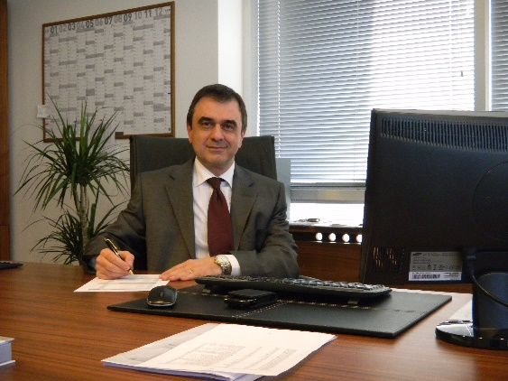
332020_a
Hettich Türkiye Genel Müdürü Kemal Bayram: "HettichXperiencedays 2021 ile, sadece müşterilerimizin değil, herkesin uzun süre konuşacağı birinci sınıf bir hibrit etkinlik sunmak hedefimizdir" Resim. Hettich

Hettich hakkında
Hettich 1888 yılında kurulmuş ve günümüzde dünyanın en büyük ve en başarılı mobilya aksesuar üreticileri arasında yer almakta. Neredeyse 80 ülkede 6700 çalışanı, mobilya için akıllı teknoloji üretme hedefi ile birlikte çalışıyor. Bu ilke ile Hettich dünya çapında insanlara ilham veriyor ve mobilya sanayi, bayi ve zanaatın değerli bir iş ortağı olmuştur. Hettich markası kalıcı değerler ile eşanlamlı hale gelmiştir: kalite ve yenilik, güvenilirlik ve müşteri yakınlığı. Boyutu ve uluslararası önemine rağmen, Hettich her zaman bir aile şirketi kalmayı başarmıştır. Yatırımcılardan bağımsız olarak geleceğini insani ve kalıcı biçimde özgürce şekillendirebiliyor.

